**请在打包前，自行修改以下参数为游戏项目的对应参数**

1、 

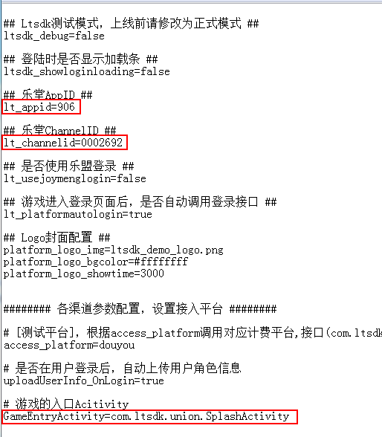

2、





3、逗游渠道 角色信息上传

游戏请在 创建角色、进入游戏、等级提升时，分别调用Ltsdk.SetCommon()接口， 进行数据上传（）

|  |  |  |
| --- | --- | --- |
| 渠道，数据上传 | | |
| 参数名 | 是否必传 | 说明 |
| LtInstantId | 是 | 服务器id |
| LtInstantAlias | 是 | 服务器名 |
| RoleName | 是 | 角色名 |
| RoleId | 是 | 角色Id |
| RoleBalance | 是 | 用户余额 |
| RoleVipLevel | 是 | 角色vip等级 |
| RoleLevel | 是 | 角色等级 |
| partyName | 是 | 帮派职称 |
| roleCTime | 是 | 角色创建时间 |
| sceneType | 是 | 上传信息所在场景类型 |

注：sceneType需为LtsdkKey.SCENETYPE_360值之一

// 选择服务器进入游戏、等级提升、创建角色、退出游戏

**public** **static** String *enterServer* = "enterServer", *levelUp* = "levelUp", *createRole* = "createRole";

